Муниципальное бюджетное общеобразовательное учреждение
«Образовательный центр «Созвездие»
г. Красногорск Московской области

Проект

«Загадочный космос»

в подготовительной группе

2022 -2023год

Воспитатель: Иващенко И. Д.

Краткосрочный проект «Загадочный космос»

Автор проекта:
Воспитатель подготовительной группы
Иващенко И.Д.
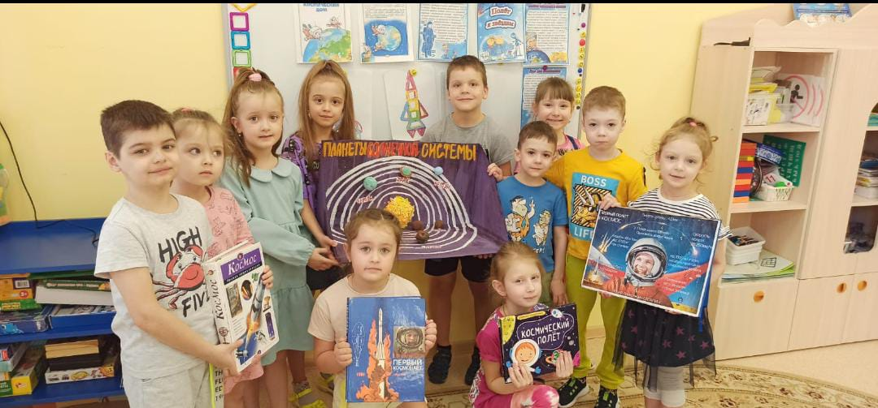
Паспорт проекта
Тип: информационно-познавательный, творческий
Продолжительность: краткосрочный (одна неделя)
Участники: воспитатель группы, дети 6 -7 лет, родители.
Форма работы: групповая.
Актуальность: Почти всем детям нравятся истории про космос, ракеты и дальние планеты. Но хочется рассказать о космосе так, чтобы увлечь всерьез, чтобы уже раскрытые звездные загадки стали понятны, а секреты, над которыми ученые до сих пор бьются, пробудили интерес к познанию нового.
Данный проект направлен на расширение кругозора детей (первоначальные представления о космосе, планетах Солнечной системы, о созвездиях, первом космонавте), формирование у них познавательной активности, воспитание патриотических чувств (чувство гордости и любви к Родине), нравственных качеств (целеустремленность; честность; умение сопереживать).
Элементарные научные знания, термины, представления, доступные пониманию детей старшего дошкольного возраста, даются в играх, образовательной деятельности, чтении художественной литературы, решении проблемных ситуаций, творческой деятельности. Давайте попытаемся рассказать про космос детям максимально понятно и интересно.
Цель проекта: расширение знаний детей о космосе и космических объектах.
Задачи проекта:
- познакомить детей с историей развития космонавтики, с символикой созвездий, строением солнечной системы, с первым лётчиком космонавтом Ю.А. Гагариным;
- развивать познавательные и интеллектуальные способности детей, их творческий потенциал;
- развивать связную речь, память, логическое мышление;
-Формировать предпосылки поисковой деятельности;
- обогащать словарный запас;
- вызвать интерес к изображению космического пространства разными приемами;
- прививать любовь к родному краю, планете, героям освоения космоса.
Для родителей:
- стимулировать творческую активность родителей через участие в совместной продуктивной деятельности;
- способствовать установлению партнерских отношений родителей и педагогов в вопросах воспитания и образования детей.
Для воспитателя:
- создать условия для расширения кругозора детей.

Ресурсное обеспечение:
- Подготовить презентации о космосе, солнечной системе, космонавтах.
- Подобрать наглядный материал, книги на тему «Космос».
- Подобрать сказки, стихи, загадки о космосе, ракете, звёздах, музыку.
- Подготовить раскраски в соответствии с возрастом.
- Подготовить крупный и мелкий строительный материал.

Ожидаемые результаты:
- дети получили знания о космосе, солнечной системе, звездах, космонавтах и т. д..
- дети самостоятельно проявляют инициативу: рассматривают иллюстрации, участвуют в беседах, задают вопросы; конструируют из строительного материала, проявляют творчество в работе;
- с удовольствием рисуют, лепят, играют.
– совместно с родителями находят информацию по теме, делятся полученными знаниями с другими детьми группы.

План реализации проекта:
1 этап (подготовительный)
- анализ предметной среды группы;
- беседа с детьми и родителями;
- формулирование целей и задач проекта;
- подбор и изучение литературы по теме проекта;
- разработка примерных конспектов занятий, бесед.

2. Этап – основной
«Путешествие со звездочетом»
НОД Познавательное развитие (ФКЦМ)
Тема: «Космос»
НОД Познавательное развитие (ФЭМП)
Тема: « Путешествие по звездному небу»
НОД Художественно – эстетическое развитие (рисование) Тема: «Космическое путешествие»
НОД Художественно – эстетическое развитие (лепка) Тема: «Галактическое пространство»
НОД Художественно – эстетическое развитие (объемная аппликация) Тема: «Ракета в космосе»
НОД Физическое развитие Тема: «Подготовка космонавтов»

Беседа «Что такое космос».
Беседа «Солнце - источник жизни на Земле».
Беседа «Семья планет».
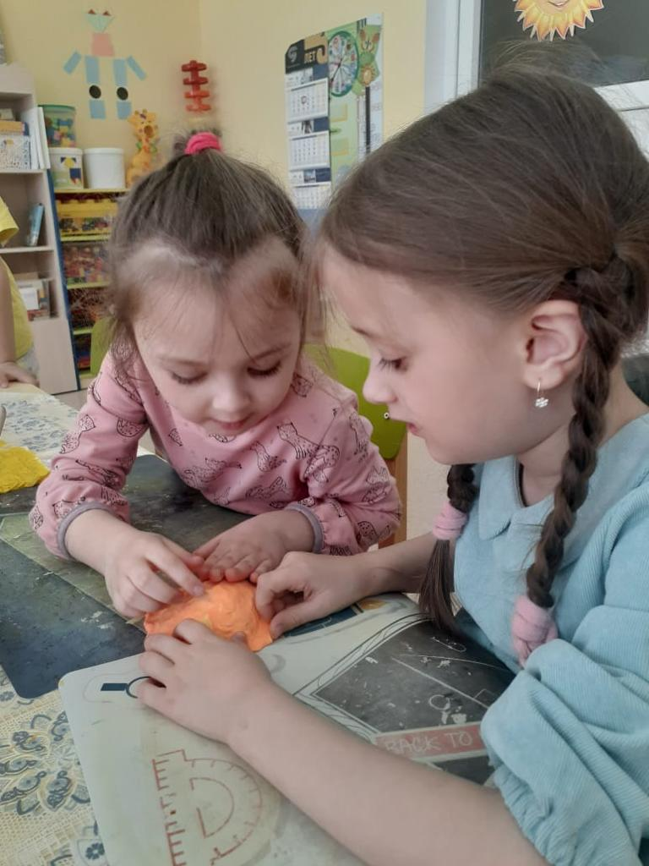 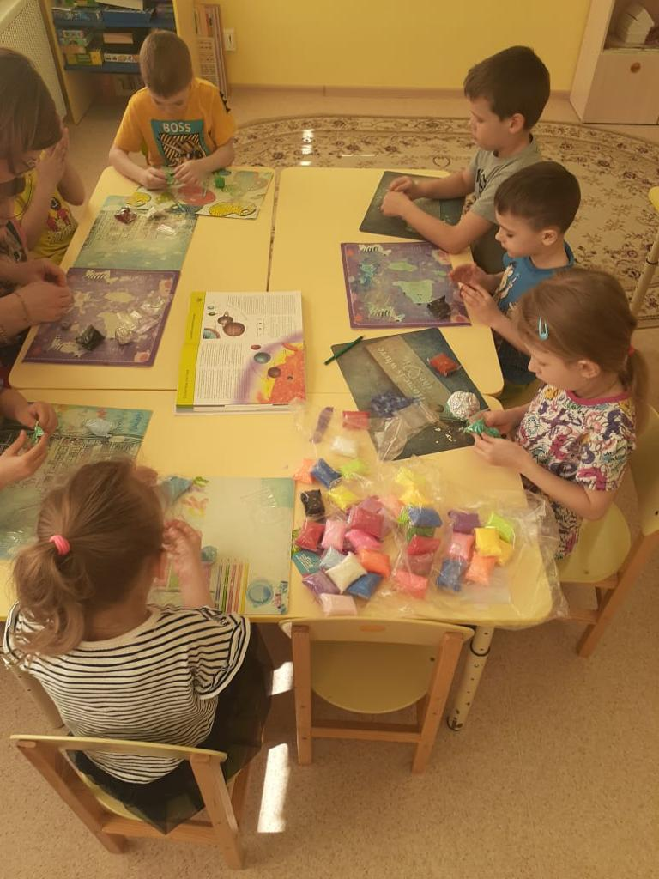
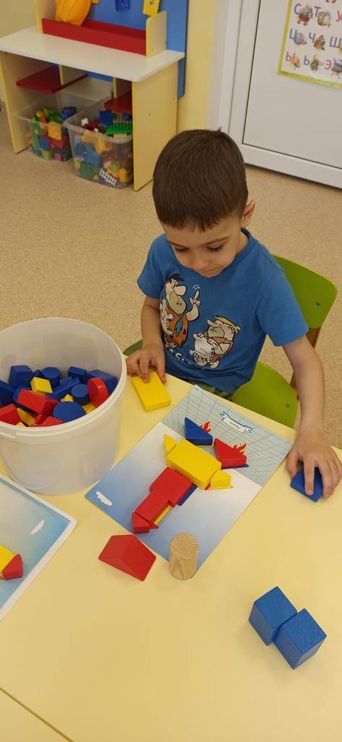 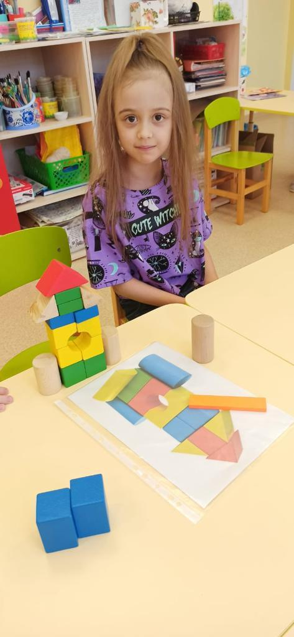
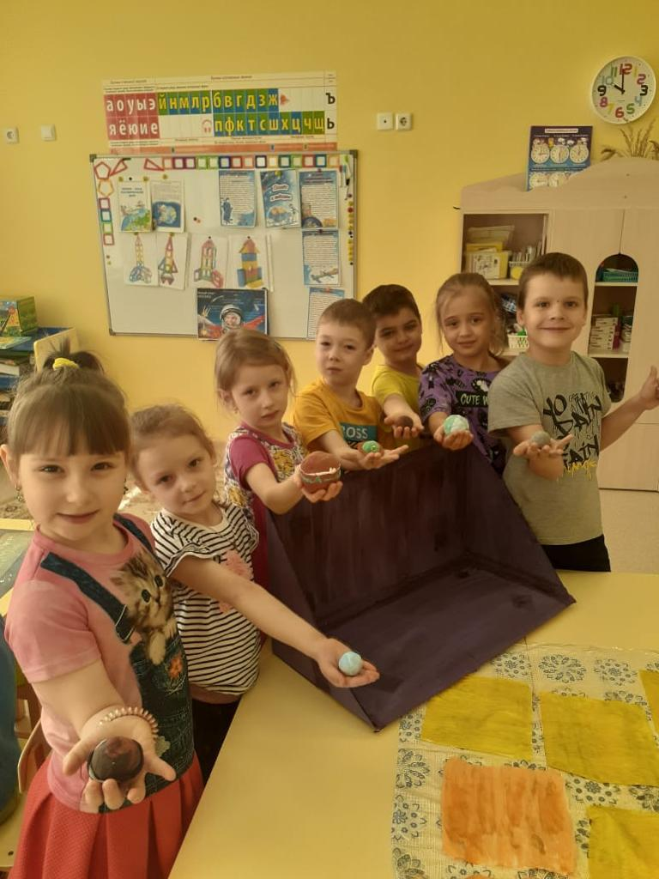
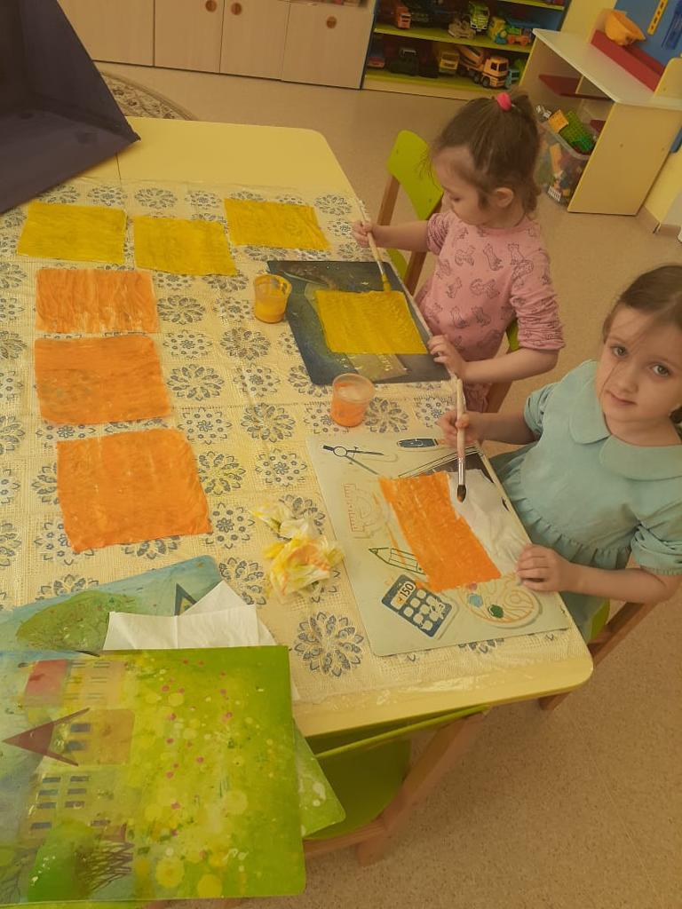
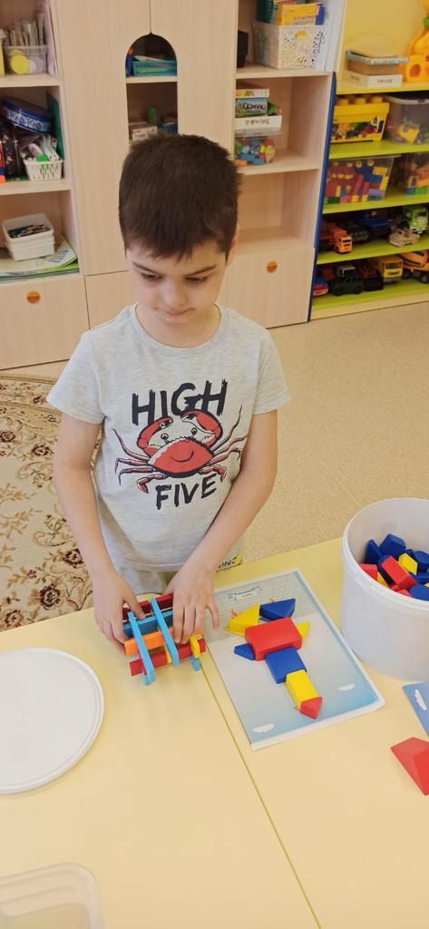
Космический игробум
Утренняя гимнастика «Подготовка космонавтов»
Сюжетно – ролевая игра «Космонавты», «Полёт в космос»

Подвижные игры
«Займи место в ракете», «Космос волнуется раз», «Невесомость»
Развивающие игры
«Найди лишнее», «Найди тень», «Лабиринт», «Восстанови порядок в солнечной системе»
«Летает не летает» — игра на внимательность
«Найди одинаковые ракеты и соедини»

Конструктивные игры:
«Составь робота из геометрических фигур
Из пластмассового конструктора - «Космический корабль».
«Выложи ракету из счетных палочек»
Планетарий
Просмотр электронных презентаций:
«Камни с небес», «Земля и ее соседи»
«Звезды – сестрички солнышка»
Обучающий мультфильм «Смешарики» - «Увлекательное путешествие в космос»
Читай-ка
- Ю. Нагибин «Юрий Гагарин»
- «Я хочу в космос» К. Курбатов
- «Незнайка на Луне». Н.Носов
- Интересные факты о космосе из детской энциклопедии И. Е. Гусеев
_ Я. К. Голованов «Дорога на космодром»,
- П. О. Клушанцев «О чём рассказал телескоп»,
- О. А. Скоролупова «Покорение космоса»,
Чтение стихотворений современных поэтов о Космосе, Вселенной, подвигах космонавтов.
Вечер загадок (загадки о космосе).
Выставка книг и познавательного материала
«Этот загадочный космос»
Рассматривание книг и наглядного материала о космосе.
КОСМОМАСТЕРСКАЯ
Выкладывние крупой Тема: «Ракета»
Складывание созвездий из бумажных звезд.
Придумай и назови свое созвездие.
Из пластмассового конструктора - «Космический корабль».
Лепка «Инопланетяне»
Раскраски на космическую тематику

3. Этап – заключительный
Дети получили знания о космосе. Солнечной системе, звездах, космонавтах.
Папка – передвижка: «12 апреля – День космонавтики».
Выставка творческих работ детей «Загадочный космос».
Выставка творческих работ сделанных совместно родителями и детьми «Звездное небо»

Литература
1.О.В. Дыбина « Ознакомление с предметным и социальным окружением. Подготовительная к школе группа Мозаика – Синтез 2017г.

2. Рабочая программа «От рождения до школы». Для детей 6-7 лет (подготовительная группа).
под редакцией Н.Е.Вераксы, Т.С.Комаровой, М.А.Васильевой Мозаика – Синтез 2018г.
3.Н.Васильева Проектная деятельность; участвуем вместе.//ж. «Дошкольное воспитание», № 10 /2011 г.

4.Дейнеко О.В. Использование метода игрового моделирования в работе с детьми // ж. «Справочник старшего воспитателя» №3/2009.
5.Интернет – ресурсы
